Иркутский национальный исследовательский технический университет
Институт информационных технологий и анализа данных
Центр программной инженерии
Методические указания
к лабораторным работам по курсу
«Методы и средства проектирования информационных систем и технологий»
Редакция 2.2022

Лабораторная работа №4 (2 часа)
«Знакомство с ГИС»
Цель работы: выработка и закрепление навыков по использованию инструментальных средств ГИС технологий: 2Gis, Yandex-карты, Google maps.
Для выбранного варианта задания необходимо:
- Ознакомится с методическим руководством по выполнению лабораторной работы.
- Установить настольное приложение 2Gis.
- Найти на карте местоположение произвольного жилого объекта.
- Используя модуль «Дополнительные слои добавить: фотографию для выбранного объекта (организаций), создать объекты типа: точечный объект; линейный объект; многоугольник.
- Создать собственное программное приложение согласно варианту со встроенной картой.
- Создать на карте объекты типа: точечный объект; линейный объект; многоугольник.
- Оформить отчет по лабораторной работе.

Отчет по лабораторной работе должен содержать:
- титульный лист;
- оглавление;
- постановку задачи;
- экранные формы с результатами выполнения задания;
- программный код собственного приложения.
В качестве приложения к отчету необходимо предоставить файлы со слоями 2Gis и программного приложения.
Отчет по лабораторной работе должен называться «13 Фамилия студента», например, «13 Петров.doc».
Содержание
1 Общие положения 3
1.1 Основные понятия и определения 3
2 Варианты заданий 6
3 Методические указания 6
Литература 10

1 Общие положения
Методические указания распространяются на выполнение лабораторной работы для очной и заочной формы обучения студентов специальности АСУ и ИСТ.
Цель работы – закрепление навыков практического применения инструментальных средств ГИС технологий.
Выполнение работы предполагает решение следующих задач:
- Ознакомление наиболее популярными ГИС.
- Создание дополнительных слоев в настольной версии 2Gis.
- Создание собственного ГИС приложения согласно варианту.

1.1 Основные понятия и определения
ГИС-технологии получили широкое распространение и применение в науке, технике, бизнесе. Координатно-временная привязка объектов используется в геодезии, картографии, геологии, мореходном деле. Обработка и сведение в единую систему фотографических снимков из космоса в научных и военных целях, обработка данных геофизики и геодинамики, использование в народном хозяйстве (составление городских, региональных и федеральных земельных кадастров) и многое другое производятся с применением ГИС-технологий.
Географическая информационная технология – совокупность методов и средств обработки и представления геопространственной информации.
Географическая информационная система - это совокупность аппаратно-программных средств и алгоритмических процедур сбора, ввода, хранения, математико-картографического моделирования и образного представления геопространственной информации.

Связь ГИС с научными дисциплинами и технологиями (Рис.1):
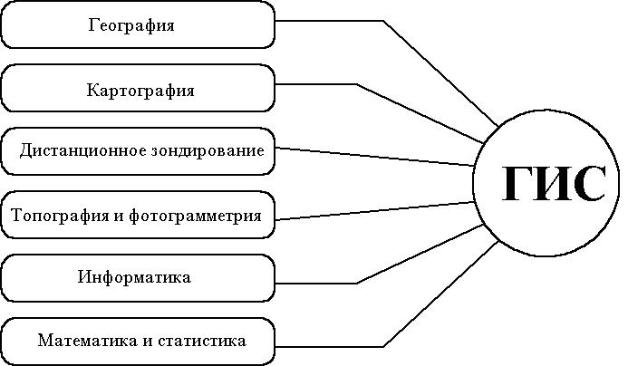
Рисунок 1 - Связь ГИС с научными дисциплинами и технологиями

Географические данные содержат четыре интегрированных компонента:
- Географическое положение (размещение) пространственных объектов представляется 2-х, 3-х или 4-хмерными координатами в географически соотнесенной системе координат(широта/долгота)
- Свойства (атрибуты) и характеристики являются описательной информацией определенных пространственных объектов. Они часто не имеют прямых указаний на пространственное размещение, поэтому часто атрибуты называют непространственной информацией
- Пространственные отношения определяют внутренние взаимоотношения между пространственными объектами (например, направление объекта А в отношении объекта В, расстояние между объектами А и В, вложенность объекта А в объект В)
- Временные характеристики представляются в виде сроков получения данных, они определяют их жизненный цикл, изменение местоположения или свойств пространственных объектов во времени

При этом элементы действительности, смоделированные в ГИС имеют два тождества: реальный объект и смоделированный объект (объект БД).
Реальный объект - явление окружающего мира, которое не может быть более подразделено на явления того же самого типа.
Объект БД - элемент, в том виде, в каком он представлен в географической базе данных. Объект БД является «цифровым представлением целого или части реального объекта».
Каждый тип реального объекта представляется определенными пространственными объектами базы данных.

Пространственные объекты могут быть сгруппированы в слои, также называемые оверлеями, покрытиями или темами.
Один слой может представлять одиночный тип объекта или группу концептуально связанных типов.
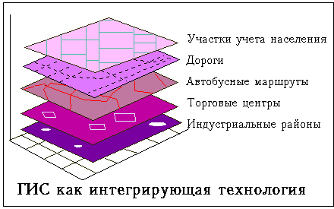
Рисунок 2 – Примеры слоев в ГИС
Общие подходы к представлению пространственных объектов в БД:
- растровый способ: ячейки, сетки;
- векторный способ: точки, линии, полигоны.
Растровая модель данных. Разбивает всю изучаемую территорию на элементы регулярной сетки или ячейки. Каждая ячейка содержит только одно значение. Является пространственно заполненной, поскольку каждое местоположение на изучаемой территории соответствует ячейке растра, иными словами - растровая модель оперирует элементарными местоположениями.
Преимущества: простая структура данных, эффективные оверлейные операции, Работа со сложными структурами, работа со снимками.
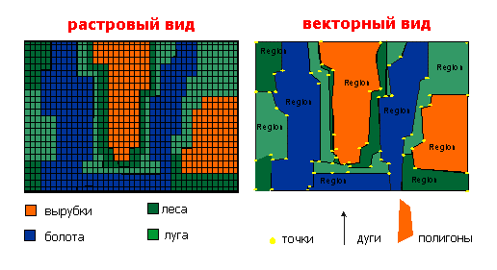
Рисунок 3 – Пример растрового представления
Векторная модель данных. Основана на векторах (направленных отрезках прямых). Базовым примитивом является точка. Объекты создаются путем соединения точек прямыми линиями или дугами. Площади определяются набором линий. Представляет собой объектно-ориентированную систему.
Преимущества: компактная структура, топология, качественная графика.
Рисунок 4 – Пример векторного представления
Типы объектов:
- Безразмерные:
- Точка - определяет геометрическое местоположение
- Узел - топологический переход или конечная точка, также может определять местоположение
- Одномерные:
- Линия - одномерный объект
- Линейный сегмент - прямая линия между двумя точками
- Строка - последовательность линейных сегментов
- Дуга - геометрическое место точек, которые формируют кривую определенную математической функцией
- Связь - соединение между двумя узлами
- Направленная связь - связь с одним определенным направлением
- Цепочка - направленная последовательность непересекающихся линейных сегментов или дуг с узлами на их концах
- Кольцо - последовательность непересекающихся цепочек, строк, связей или замкнутых дуг
- Двумерные:
- Область - ограниченный непрерывный объект, который может включать или не включать в себя собственную границу
- Внутренняя область - область, которая не включает собственную границу
- Полигон - область, состоящая из внутренней области, одного внешнего кольца и нескольких непересекающихся, невложенных внутренних колец
- Пиксель - элемент изображения, который является самым малым неделимым элементом изображения

2 Варианты заданий
В лабораторной работе предлагается разработать собственное ГИС приложение. Ниже приведен список вариантов.
N | Тип приложения | Платформа
 | Настольное | Google Maps
 | Настольное | Яндекс карты
 | Веб | Google Maps
 | Веб | Яндекс карты

3 Методические указания
В качестве примера будут рассмотрены основные возможности по работе с дополнительными слоями в приложении 2Gis.
После установки настольной версии программы 2Gis необходимо удостовериться в наличии модуля «Дополнительные слои» (Рисунок 4). Для этого нажмите кнопку «Параметры» в правой верхней части окна программы и выберите пункт «Дополнительные модули».
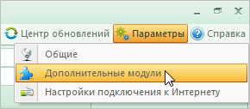
Рисунок 4
В открывшемся окне «Дополнительные модули» можно настроить подключенные модули, нажав кнопку «Настроить», а также включить или выключить необходимый модуль.
Mодуль «Дополнительные слои» позволяет создавать, хранить и редактировать дополнительные слои на карте.
Список слоев, объектов, инструменты их создания, редактирования, сохранения собраны в едином справочнике «Дополнительные слои».
Основная часть справочника — список, который показывает текущую структуру слоев и объектов, некоторую их атрибутивную информацию (название, обозначение).
Основные элементы структуры слоёв:
- Каталог (слой, группа)
- Обновляемый каталог (слой, группа со ссылкой на файл-источник объектов слоя)
- Точечный объект
- Линейный объект
- Многоугольник
Вся структура и объекты дополнительных слоёв хранятся одним файлом в дополнительном каталоге программы.
Для создания объектов и слоёв необходимо перейди к справочнику «Дополнительные слои» (Рисунок 5).
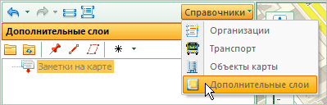
Рисунок 5
Далее необходимо создать Каталог (Рисунок 6).
Каталог может хранить как подкаталоги, так и точечные, линейные объекты и многоугольники одновременно.
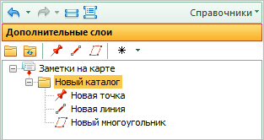
Рисунок 6 – Создание нового каталога
При соответствующих настройках объектам внутри каталога могут быть присвоены свойства того каталога, в котором они находятся. Однако, для каждого объекта в каталоге свойства могут быть изменены и являться индивидуальными.
Для создания точечного объекта укажите щелчком на карте его место и нажмите кнопку «Сохранить» в окне «Свойства точечного объекта» (Рисунок 7).
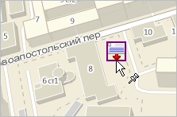
Рисунок 7 – Создание точечного объекта
Чтобы построить линейный объект на карте, укажите одиночными щелчками точки, между которыми будет строиться прямая линия. Построение выполняется от активной точки, размер которой больше относительно других точек на линии. Активной может являться любая точка на линии. После построения линии нажмите кнопку «Сохранить» в свойствах объекта. Также построение линейного объекта возможно при зажатой левой кнопки мыши. В этом случае первая точка выставляется как от одиночного нажатия (Рисунок 8).
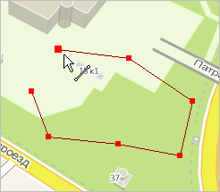
Рисунок 8 – Создание линейного объекта
В результате происходит соединение предыдущей и текущей точки прямой линией. Для удаления последней точки при построении линейного объекта нажмите «Esc» на клавиатуре.
Принцип построения многоугольника не отличается от построения линейного объекта, разница лишь в том, что при создании многоугольника происходит закрашивание области между синей и активной точками многоугольника (Рисунок 9). Для удаления последней отмеченной точки при построении многоугольника нажмите «Esc» на клавиатуре.
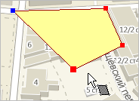
Рисунок 9 – Создание многоугольника
Редактирование объектов и слоев на карте возможно только когда открыто окно свойств (при создании и редактировании свойств объекта или слоя).
Для внесения дополнительной информации об объекте воспользуйтесь вкладкой «Описание». Текст можно вводить в HTML. Существует возможность форматирования текста и вставки изображений.
Во вкладке «Стиль» можно настроить стиль отображения объекта на карте. В зависимости от редактируемого объекта доступны следующие параметры для изменения:
- иконка отображения точечного объекта на карте;
- цвет и ширина линий линейного объекта и многоугольника;
- цвет и тип заливки многоугольника;
- цвет и шрифт подписи объекта (для точечного, линейного объектов и многоугольника).
В расширенных настройках во вкладке «Координаты» можно выбрать привязку точечного объекта по заданным координатам или определенному адресу на карте (Рисунок 10).
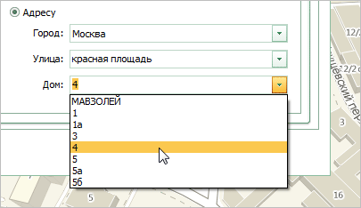
Рисунок 10 – Создание координатной привязки
Во вкладке «Описание» требуется ввести относительный путь к картинке в виде кода:
&lt;img src="c:/pic/1.jpg"&gt;
В результате при щелчке на объект отображается добавленная картинка в его информационной карточке (Рисунок 11).
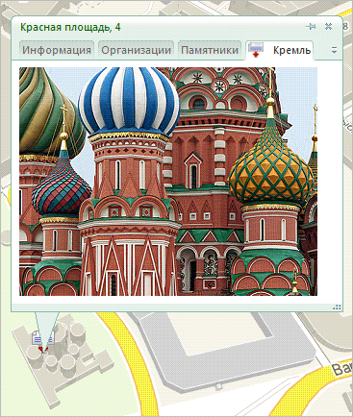
Рисунок 11 – Картинка объекта
Существует возможность добавления новых точек в редактируемом многоугольнике и линейном объекте. В режиме редактирования подсвечиваются все точки объекта и при щелчке в любой отрезок на линии или грань многоугольника добавляется новая точка.
По завершении работы необходимо создать резервную копию для хранения и восстановления всей структуры и объектов дополнительных слоев в отдельный kmz-файл.

Для создания собственного ГИС приложения согласно варианту задания необходимо ознакомиться с документацией в сети Интернет [2,3].

Литература
- Документация по модулю «Дополнительные слои» URL: https://help.2gis.ru/question/kak-polzovatsya-modulem-dopolnitelnye-sloi-v-pk-versii.
- API Яндекс карт URL: https://tech.yandex.ru/MAPS/
- API Google Maps URL: https://developers.google.com/maps/

